附件1：
系统操作简要说明
1.系统登录及修改密码
登录网址：https://qmys.btbu.edu.cn（校外访问需登录学校VPN）
因为系统功能兼容性问题，访问预算管理系统，建议使用谷歌浏览器，在地址栏中输入系统的地址，点击“回车”，进入到如下登陆页面：

为确保数据安全，请在首次用户登录后，修改并牢记密码。
注：用户名：本人工号；初始密码：123456；
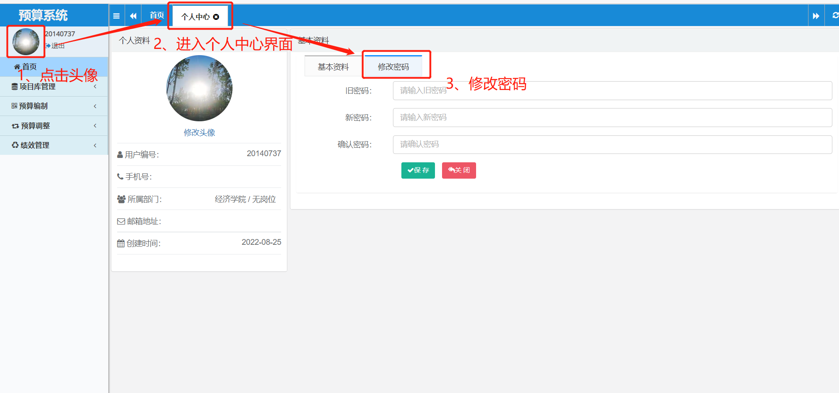

2.部门预算申报
点击左侧“预算编制”→“预算申报”，各单位部门预算项目已预置在系统内，在界面的右侧显示。
点击项目右侧的“编辑”申报该项目的预算。
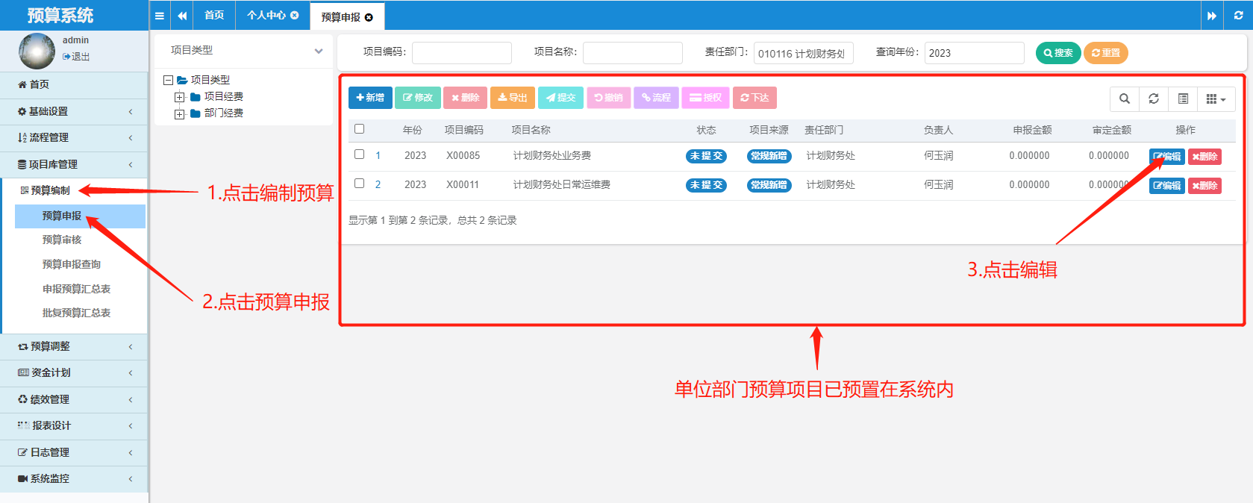

填写部门基本信息（*为必填项），审批流程选择“预算申报-部门经费流程”，填写完毕后点击界面下方“保存”，保存后申请部门和申请人信息自动更新。
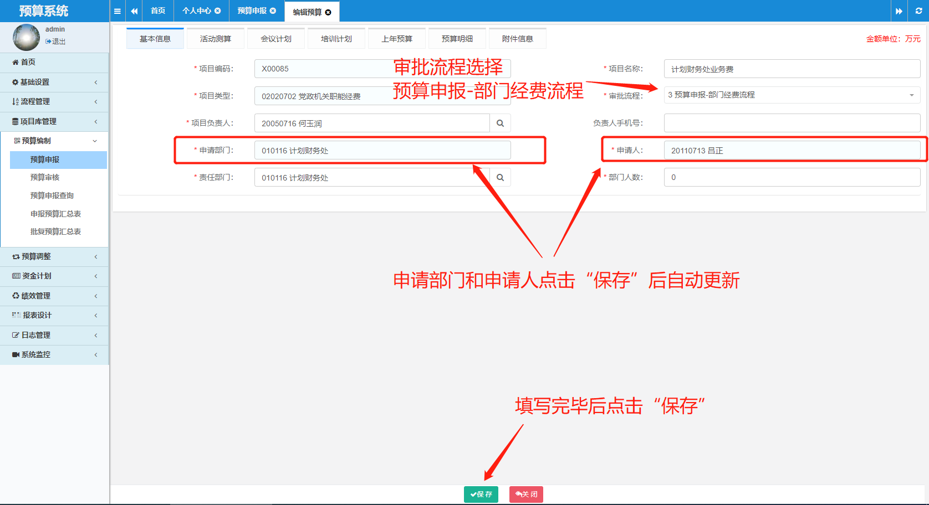
填写基本信息后，点击上方标签分别填写“活动测算”、“会议计划”、“培训计划”并保存。
通过“新增”填写预算申报内容，选择对应预算科目，注意金额单位为万元。
可利用导入功能下载导入模板，填写模板后导入，注意导入模板中预算科目只能从下拉菜单中选择。
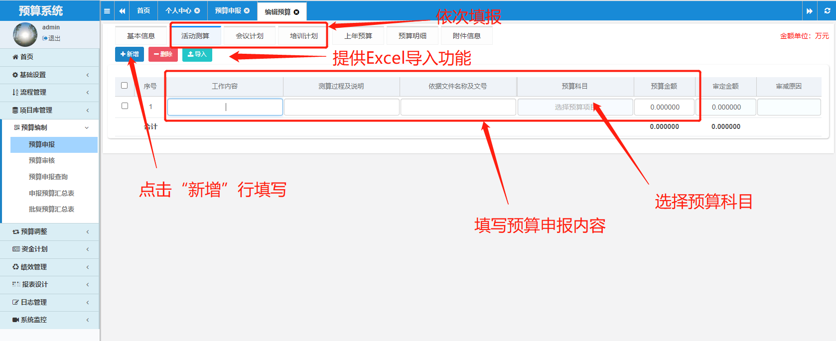

3.预算提交
在编报完成并核对无误后，可以单个或批量提交，在预算申报勾选填报完成并确认无误的项目，点击“提交”，进入下一流程节点。
点击撤销，可将单据撤回为未提交状态，撤回的单据可再次进行编辑修改。注意：只有流程中状态的单据才能撤回，未提交单据及审批完成单据不可撤回。
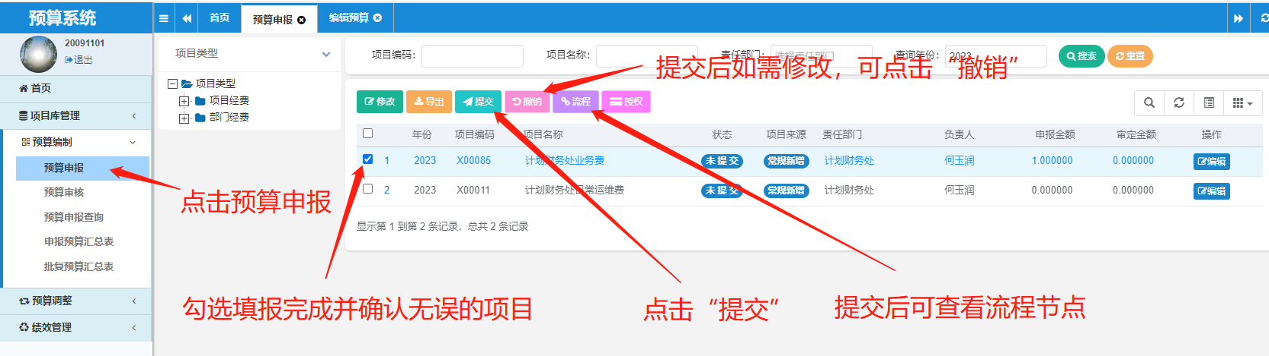
提交后的项目可点击“流程”查看流程节点，如下图，可以看到下一节点审核岗位及人员。
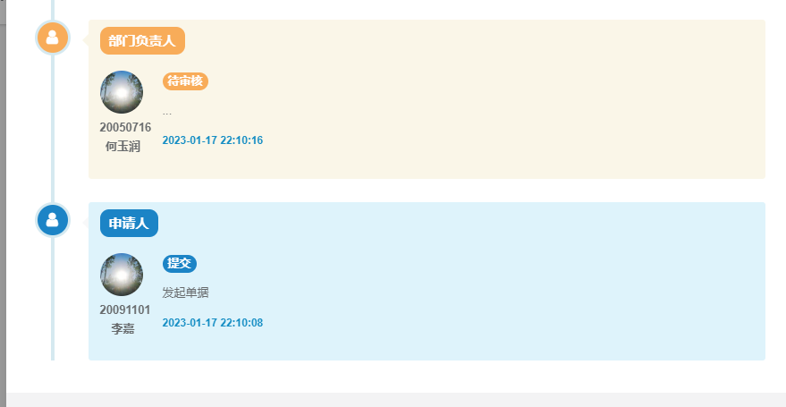

4.部门负责人审批预算
项目提交后，部门负责人登录系统后，待办事项会自动出现提示，点击后下方出现待审核的项目，如下图：
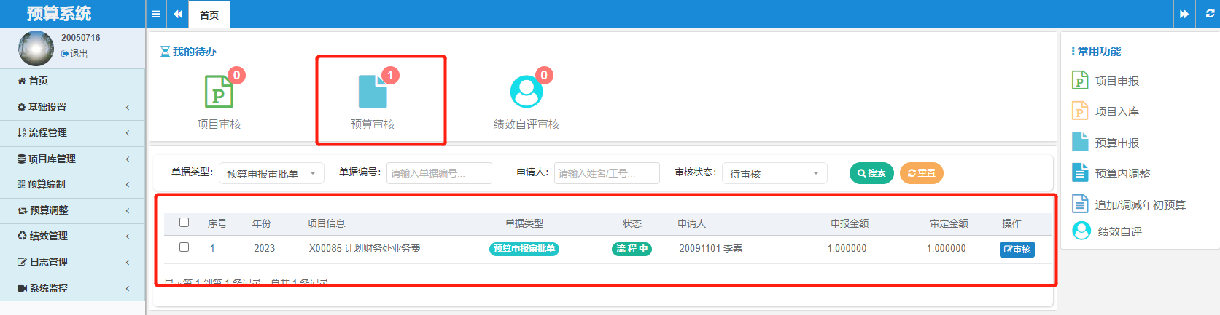
也可通过点击“预算编制”→“预算审核”查看待审核的项目，点击项目右侧“审核”，对部门提交的预算进行审核。
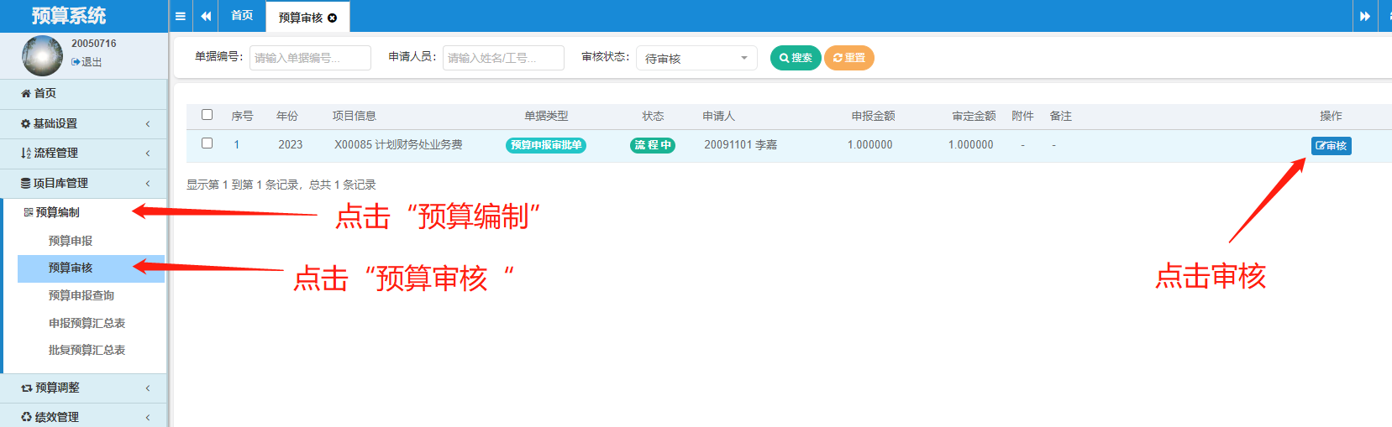
打开审核界面后，部门负责人可以通过点击上方页签查看预算申报情况，审核无误后选择“通过”并填写审批意见，点击下方“审核”完成审批预算；如需退回修改，可选择“退回修改”并审批意见，点击“审核”后，将退回预算管理员节点，预算管理员可进行修改，修改后可再次提交。

